# 项目团队组织架构

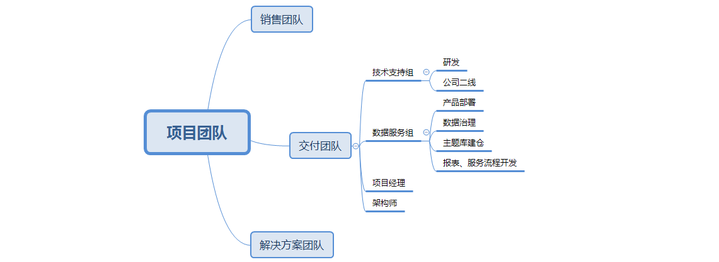

项目团队：

销售团队：2人；解决方案团队：2人；交付团队：5-6人（志诚元创、数梦）；

交付团队明细：

* 项目经理：赵诚
* 架构师：王昇
* 软件部署小组：一线：1-2人 二线：若干
* 数据服务小组：专职服务人员：5-6人 服务储备人员/灵活机动人员：1人
* 二线研发团队：若干

# 主要相关方及实施人员

|  |  |  |  |
| --- | --- | --- | --- |
| **项目职责/干系** | **姓名** | **单位名称** | **手机号码** |
| **项目总体控制及校内资源协调** | **罗晓东主任** | **新疆农业职业技术学院** | **18009946355** |
| **项目监督、校内及第三方厂商协调、实施环境准备等** | **多力坤老师** | **新疆农业职业技术学院** | **13319940910** |
| **项目监督、校内及第三方厂商协调、实施环境准备等** | **杨珍老师** | **新疆农业职业技术学院** | **15299644000** |
| **项目监督、校内及第三方厂商协调、实施环境准备等** | **窦琨老师** | **新疆农业职业技术学院** | **13565366976** |
| **供货方总协调** | **陈虎城** | **新疆志诚元创** | **18999172588** |
| **现场施工项目总经理（项目技术及研发总协调、项目进度、项目验收等把控）** | **赵李超** | **新疆志诚元创** | **15881030809** |
| **统一身份认证平台（系统部署，实施）** | **周文** | **新疆志诚元创** | **15108242431** |
| **一站式服务大厅（系统部署，实施）** | **陈志强** | **新疆志诚元创** | **13096301205** |
| **智慧校园服务管理平台（系统部署，实施）** | **陈志强** | **新疆志诚元创** | **13096301205** |
| **商务协调(合同&订货）** | **徐露露** | **新疆志诚元创** |  |
| **商务协调（日报&进度跟进）** | **徐露露** | **新疆志诚元创** |  |
| **数梦工场有关项目内容、任务边界及商务协调** | **袁红旗** | **杭州数梦工场** | **13999123925** |
| **数梦工场有关项目内容、任务边界及技术研发、系统集成总协调** | **王昇** | **杭州数梦工场** | **18139663868** |
| **项目经理（系统部署、数据治理、数据标准等），项目有关数梦工场交付实施负责人** | **赵诚** | **杭州数梦工场** | **15809915425** |
| **数据服务（系统部署、数据治理、数据标准等）** | **张震** | **杭州数梦工场** | **17610056656** |
| **数据服务（系统部署、数据治理、数据标准等）** | **朱云鹏** | **杭州数梦工场** | **13070426387** |
| **数梦工场技术负责人（远程）** | **李斌** | **杭州数梦工场** | **18599033579** |
| **数梦工场研发负责人（远程）** | **丁仙峰** | **杭州数梦工场** | **13868119987** |
| **驻场技术服务（帆软报表系统相关培训、系统实施、数据分析、数据报表等）总协调** | **曹瑞轩** | **帆软软件** | **18699129672** |

# 项目主要工作分解及实施顺序

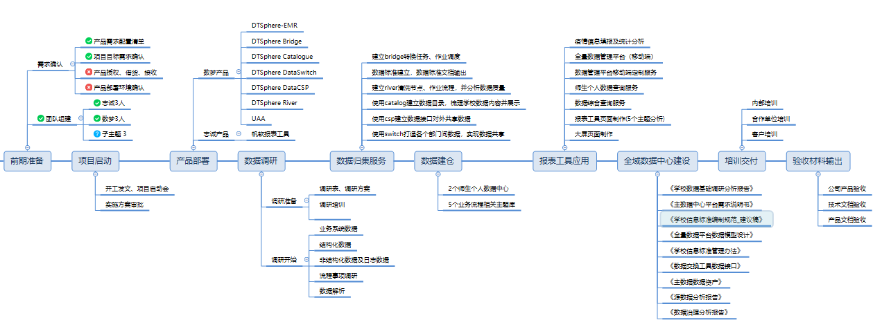

# 项目详细计划

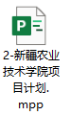

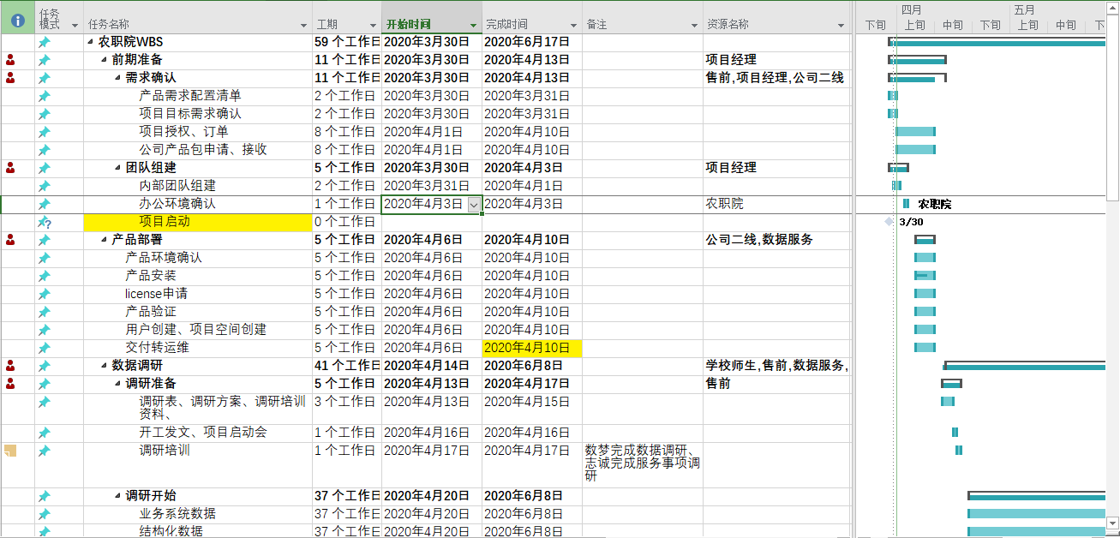

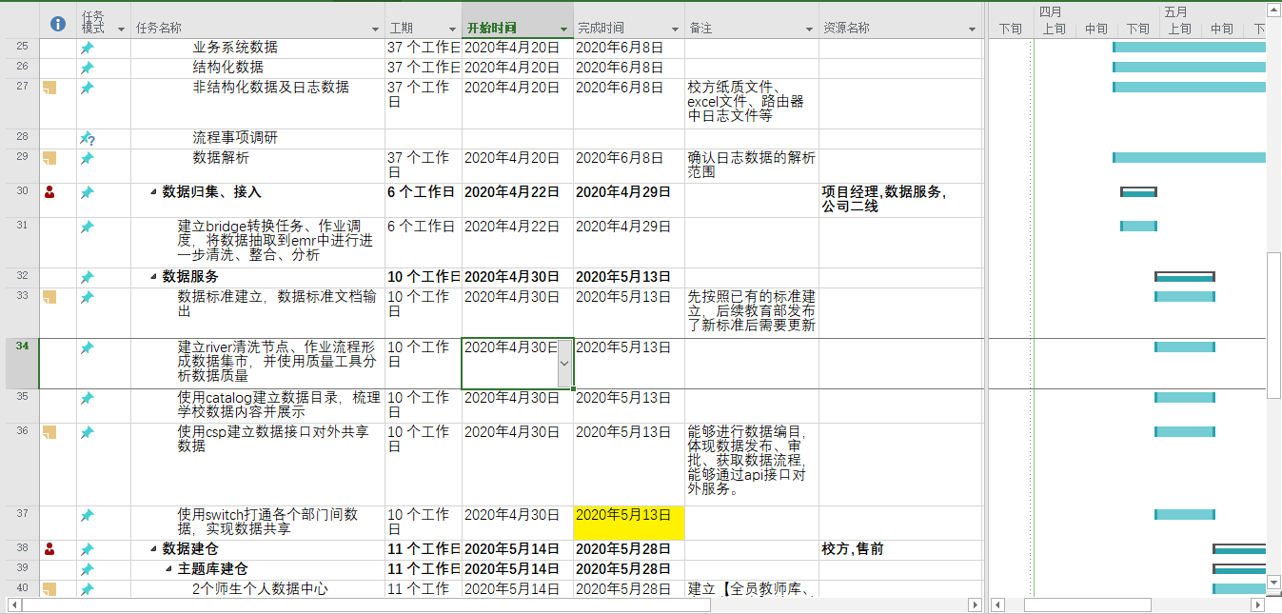

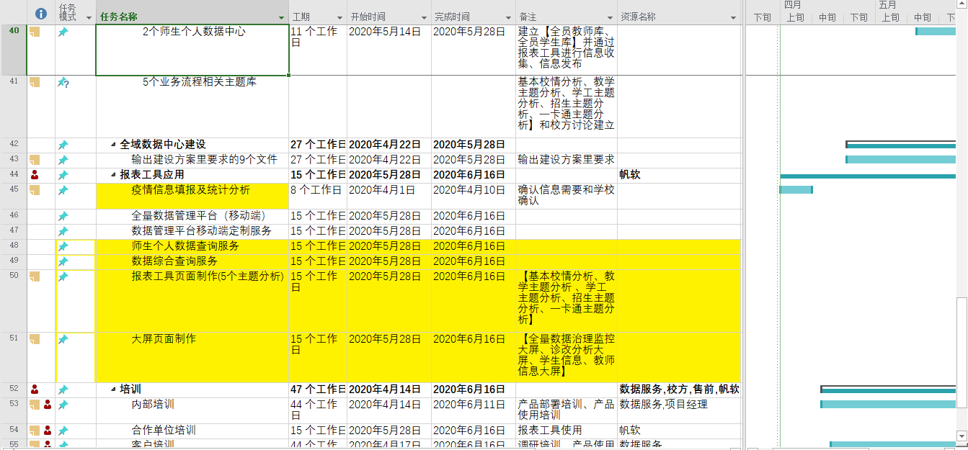

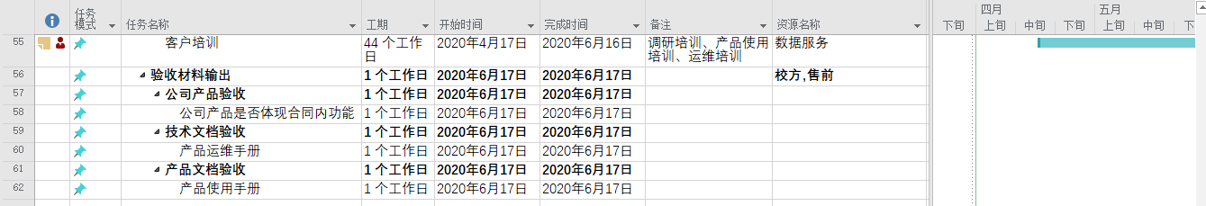

# 责任矩阵

|  |  |  |  |
| --- | --- | --- | --- |
| 名称 | 产品原厂家 | 志诚元创公司 | 新疆农职院 |
| 新疆农职院项目交付WBS | √ |  |  |
| 前期准备 | √ |  |  |
| 需求收集确认 | √ |  |  |
| 现场资源情况摸底 | √ | ● |  |
| 可申请虚机资源情况确认 | √ | ● |  |
| 办公环境确认 | √ | ● |  |
| 产品清单出具-虚机资源需求数量确认 | √ | ● |  |
| 软件版本确认安装包获取 | √ | ● |  |
| 授权、借货 | √ |  |  |
| 团队组建 | √ |  |  |
| 项目启动 | √ | ● | √◆▼ |
| 开工报告送审 | √ | ○ |  |
| 项目实施方案审批 |  | ○ | √ |
| 产品部署 | √ | ● |  |
| 本期资源规划、申请准备 | √ |  |  |
| 人员进场 |  | ◆ | ◆ |
| 产品部署实施及调测 | √ |  |  |
| 一批次部署 | √ |  |  |
| 全域数据中心库 | √ |  |  |
| 一批次软件测试 | √ | ○ | ◆ |
| 二批次部署 | √ |  |  |
| 二批次软件测试 | √ | ○ | ◆ |
| 软件部分验收 | √ | ●○ | √▼ |
| 产品部署完成 |  | ◆ | ◆ |
| 基础库、主题库、分析库建设 | √ |  |  |
| 基础库、主题库、分析库概念设计、数据标准输出 | √ |  |  |
| 调研 | √ |  |  |
| 现有学校数据资源目录整理 | √ |  |  |
| 数据收集方案确定、内部培训 | √ |  |  |
| 调研及数据获取启动会-用户侧 | √ |  |  |
| 现有相关库情况调研 | √ |  |  |
| 学校主要部门、业务系统可归集数据项、共享及利用需求调研及收集 | √ | ● |  |
| 持续数据收集 | √ | ● |  |
| 数据治理 | √ |  |  |
| 业务系统建设、展示页面及可视化 | √ | ○ | ◆▼ |
| 培训 | √ |  |  |
| 客户培训 | √ |  |  |
| 使用培训 | √ | ○ |  |
| 部署培训 | √ | ○ |  |
| 运维培训 | √ | ○ |  |
| 调研培训 | √ | ○ |  |
| 用户培训 | √ |  |  |
| 使用培训 | √ |  | ●○ |
| 验收文档交付 | √ | √● | ▼ |
| 终验 | √ | ● | √▼ |

图例：

|  |  |  |  |  |  |  |  |
| --- | --- | --- | --- | --- | --- | --- | --- |
| √ | 负责 | ● | 配合 | ◆ | 需通报 | ○ | 审核 |

# 项目所需资源清单（数梦）

|  |  |  |  |  |  |  |
| --- | --- | --- | --- | --- | --- | --- |
| **产品类别** | **产品描述** | **组件形态** | **资源类型** | **规格** | **数量** | **OS** |
| **数梦工场大数据计算平台软件V1.0** | DTSphere-EMR | 集群 | 虚拟机（暂定） | 12Core cpu 48G内存 300G存储（系统盘）>=4*1T存储(单盘大小可扩展)（数据盘） | 3 | centos7.4 Min |
| **数梦工场数据集成平台软件V2.0** | DTSphere Bridge软件企业版 | 单机 | 虚拟机 | 8Core cpu 32G内存 50G存储（系统盘） 500G存储（数据盘） | 1 | centos7.2 Min |
| **数梦工场数据开放共享平台软件V1.0** | DTSphere Catalogue数据资源目录软件企业版 | 集群 | 虚拟机 | 4Core cpu 8G内存 50G存储（系统盘） 500G存储（数据盘） | 3 | centos7.2 Min |
| **数梦工场数据开放共享平台软件V1.0** | DTSphere DataSwitch Controller数据交换中控运维软件企业版 | 单机 | 虚拟机 | 8Core cpu 32G内存 50G存储（系统盘） 500G存储（数据盘） | 1 | centos7.2 Min |
| DTSphere DataSwitch Gate数据交换网关软件企业版 | 单机 | 虚拟机 | 8Core cpu 32G内存 50G存储（系统盘） 500G存储（数据盘） | 1 | centos7.2 Min |
| **数梦工场数据开放共享平台软件V1.0** | DTSphere DataCSP ApiController API服务中控软件企业版 | 集群 | 虚拟机 | 4Core cpu 8G内存 50G存储（系统盘） 500G存储（数据盘） | 3 | centos7.2 Min |
| DTSphere DataCSP ApiGate API服务网关 | 集群 | 虚拟机 | 4Core cpu 8G内存 50G存储（系统盘） 500G存储（数据盘） | 3 | centos7.2 Min |
| **数梦工场数据治理运营平台软件V1.0** | DTSphere River | 集群 | 虚拟机 | 8Core cpu 32G内存 50G存储（系统盘） 500G存储（数据盘） | 4 | centos7.2 Min |
| **用户管理软件** | DTSphere UAA | 单机 | 虚拟机 | 4Core cpu 8G内存 50G存储（系统盘） 500G存储（数据盘） | 1 | centos7.2 Min |
| **自动部署软件** | deploy | 单机 | 虚拟机 | 4Core cpu 8G内存 50G存储（系统盘） 500G存储（数据盘） | 1 | centos7.2 Min |
| **统一身份认证平台V1.0** | USA | 单机 | 虚拟机 | 8Core cpu 32G内存 50G存储（系统盘） 500G存储（数据盘） | 1 | centos7.2 Min |
| **一站式服务大厅V3.0** | zcyc-servicePortalApi | 单机 | 虚拟机 | 4Core cpu 8G内存 50G存储（系统盘） 500G存储（数据盘） | 1 | centos7.2 Min |
| **智慧校园服务管理平台V3.0** | zcyc-servicePortal | 单机 | 虚拟机 | 8Core cpu 32G内存 50G存储（系统盘） 500G存储（数据盘） | 1 | centos7.2 Min |
| 帆软报表 | FineReport | 单机 | 虚拟机 | 8Core cpu 32G内存 50G存储（系统盘） 500G存储（数据盘） | 1 | centos7.2 Min |
| **数据库** | 全域数据中心库 |  |  | 8核CPU 64G内存 MySQL5.6-RDS实例  磁盘IO 25000 默认最大空间 1600G  连接数 2500 | 1 | 可用8Core cpu 32G内存 1T存储的centos 7.2 Min虚机 |
| **数据库** | 一站式服务大厅数据库 |  |  | 8核CPU 64G内存 MySQL5.6-RDS实例  磁盘IO 25000 默认最大空间 1600G  连接数 2500 | 1 | centos 7.2 Min虚机 |

# 沟通计划

**1 日常沟通**

日常工作中如遇到有必要沟通协调的工作，项目经理与各方人员之间可以采用现场、会议、电话、邮件、钉钉等方式进行协调沟通。

**2 内部周例会**

由项目经理牵头组织公司内部的每周例会，拉通前后端，同步项目状态，讨论解决项目中碰到的问题。具体时间、地点、议题由项目经理提前通知与会人员（通常为电话会议），与会人员是项目组成员，应包括项目经理（FR）、销售（AR）、技术代表（SR），子项目经理、各研发负责人，及其他有必须参加的人员。 输出项目周报。

**3 联合周例会**

由监理方牵头组织每周例会，沟通交流工作情况。具体时间、地点、议题由监理方提前通知与会人员，与会人员应包括客户方、监理方、我方项目经理、子项目经理、供应商负责人及其他有必须参加的人员。

**4 文件沟通**

发送给客户方的文件，如日报、周报、月报、工作总结、阶段性计划等，由项目经理负责提交；发送给监理方的文档，由项目经理统一负责提交。

**5 临时会议**

在项目建设过程中，如遇到紧急问题或突发事件，由项目经理组织相关人员召开紧急临时会议，与会人员互相沟通协调和紧急部署。

**6 专题会议**

客户方召开的专题会议，由监理方负责组织工作；其他专题会议，由项目经理牵头组织。所有专题会议，与会人员需根据议题提前准备好会议材料，并通过项目组内部审核。

**7 工作联系单**

对项目中存在疑难问题、长期存在的问题以及需要各方协调解决的问题，由项目经理正式发送工作联系单，跟进督促各方反馈结果。

# 培训计划

为保证项目工程顺利实施、平台正常运行、后续应用推广，项目相关人员必须进行专业的培训。

向采购人提供项目实施过程中的整体理论培训，内容包括项目建设、工期、方法、方案架构讲解、简单二次开发、日常维护等培训。提供熟练和合格的业务和技术专家就所提供产品为采购人及最终用户的技术和管理人员做培训，解释招标项目范围内相关业务开展和技术问题。

在质保维护期内为采购人技术人员免费提供在项目研发现场或最终客户现场的培训，培训地点和时间由双方协商。派出具有相应专业资格和实际工作、培训经验的专业人员进行培训，培训时间由采购人安排。



## 整体培训体系

### 培训目的、目标

项目的培训工作对于系统的顺利上线以及后续的推广工作意义深远。本项目实施后的需求方技术人员和管理人员和使用人员的技术和操作，推广与培训目标主要表现在以下几个方面：

培训的目标为：

（1）使用人员能熟练地使用系统进行日常工作；

（2）系统维护人员能够顺利地完成日常的维护工作，保证系统的正常运行；

（3）系统开发人员应能够独立地使用大数据基础平台、数据共享交换、数据治理等软件进行资源的调配、数据开发新业务的管理模块；

（4）相关人员能熟悉进行系统工作流配置。

### 培训内容、时间、方式

|  |  |  |  |  |
| --- | --- | --- | --- | --- |
| **培训对象** | **培训课程** | **培训内容** | **培训时间** | **培训方式** |
| **系统使用人员** | 普积级课程 | 整体项目介绍、数据共享交换产品、大数据产品、安全运维、软件操作知识 | 系统上线后第一周 | 现场培训 |
| **IT专业人员** | 专业级课程 | 整体项目介绍、数据共享交换产品、大数据产品、安全运维、软件操作知识 | 项目实施中，系统上线后第一~二周 | 现场培训+集中培训 |
| **业务骨干** | 应用级课程 | 整体项目介绍、数据共享交换产品、大数据产品、安全运维、软件操作知识 | 系统上线后第一~三周 | 现场培训+集中培训 |

## 培训师资组成

本项目培训师资组成：有大数据、数据治理、项目管理、大数据应用开发等方面相应专业资格和实际工作、培训经验的专业人员。